Проект: Роботы – аниматоры
Авторы проекта: Сенников Георгий, 9 лет
Димов Константин, 9 лет
Учреждение: ГБОУ МУК 15

Руководители: Наталия Валентиновна Кадыкова, Владимир Викторович Равдин

Цель: Создать роботов, способных взаимодействовать с человеком и
заряжать его положительными эмоциями.

Задачи:
- разработка внешнего вида роботов;
- создание робота, приветствующего человека поднятием шляпы;
- создание робота, который может играть с детьми в мяч;
- внесение изменений в конструкцию микрокомпьютера NXT для подключения к нему звуковых колонок ;
- запись мелодий;
- создание программы, по которой робот будет определять попадание мяча в корзину;
- создание программы, по которой робот будет различать цвета;
- запись фраз, для дальнейшего воспроизведения их роботами .
Практическая значимость.
Роботы имеют широкие возможности применения.
Одна из них - это помощь в работе таких людей, как аниматоры. Они могут функционировать рядом с ними, привлекая часть детей к себе. При работе с детьми, которые любят повторять одни и те же действия, роботы будет всегда приветливыми и не будет раздражаться.
Роботов можно использовать в обучающих программах детей дошкольного возраста:
обучение вежливым словам, названию цветов, правилам приветствия других людей, а так же приветствию на других языках.
Обучающую направленность роботов можно легко менять, записав новые фразы и придумав другую игровую ситуацию.
Как психолог, робот рассказывает о зависимости между любимым цветом человека и его чертах характера, поднимает настроение музыкой.
Рекомендуется использовать в развлекательных программах для детей и взрослых.
Технические характеристики.
Микропроцессор NXT 2.0
моторы RCX 1.0, NXT 2.0
1 датчик расстояния NXT 2.0
1 датчик освещенности RCX 1.0
1 датчик звука NXT 1.0
1 датчик касания RCX 1.0
1 датчик цвета NXT 1.0
Описание проекта «Робот – Цветик (психолог, музыкант, аниматор)»:
- Робот при приближении к нему человека снимает шляпу и произносит слова приветствия.
- Робот предлагает выбрать карточку с любимым цветом.
- Человек подносит карточку к магнитофону в руке робота, включает его
- и робот называет цвет карточки, определяет основные черты характера человека и проигрывает мелодию, которая может поднять настроение человеку.
Описание проекта «Робот – аниматор Конни»:
- Ребята выстраиваются в круг.
- Робот - Конни вращается в центре круга и подъезжает к одному из играющих с ним детей.
- Конни приветствует ребенка и предлагает ему сыграть с ним в мяч.
- Если ребенок попадет мячом в корзину, то Конни говорит ему молодец и включает вертушку.
- Сказав ребенку пока, робот возвращается в центр круга.

Программа1

- блоке записана алгоритмическая структура «Выбор», которая определяет прослушиваемую мелодию.

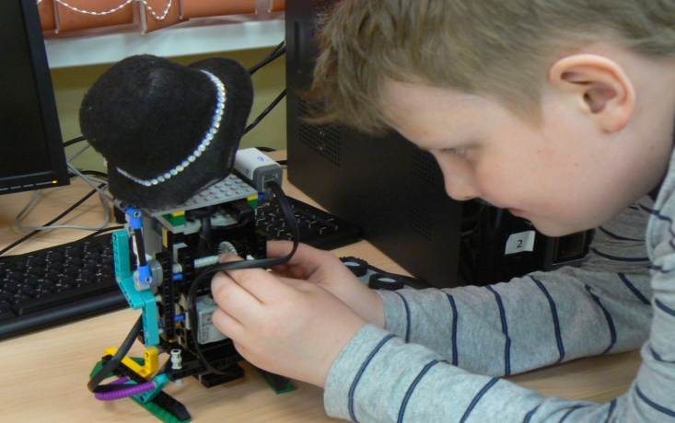
Программа2
